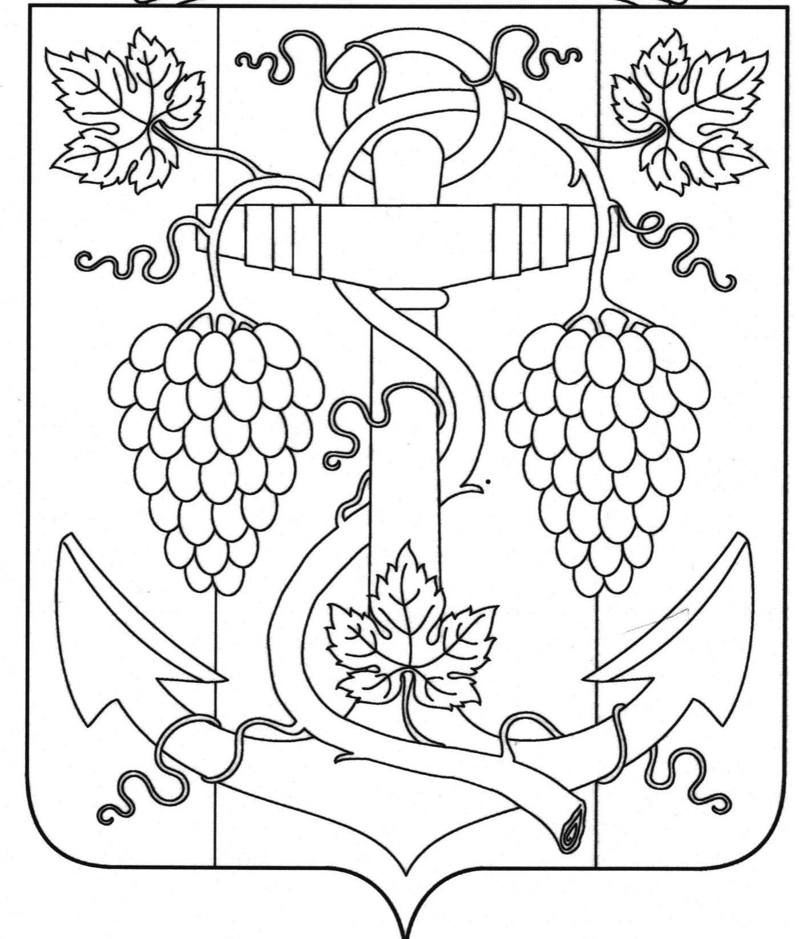

АДМИНИСТРАЦИЯ ЗАПОРОЖСКОГО СЕЛЬСКОГО ПОСЕЛЕНИЯ
ТЕМРЮКСКОГО РАЙОНА

ПОСТАНОВЛЕНИЕ

от 23.09.2019 № 166
ст-ца Запорожская

О внесении изменений в постановление администрации Запорожского сельского поселения Темрюкского района от 10 августа 2017 года №102
«О создании территориальной комиссии по профилактике
правонарушений в Запорожском сельском поселении
Темрюкского района»

В целях снижения уровня преступности на территории Первомайского сельского поселения, комплексного решения задач по профилактике предупреждению преступлений и правонарушений, повышения эффективности деятельности органов местного самоуправления муниципального образования, правоохранительных органов, казачества народных дружин и общественных организаций в сфере профилактики правонарушений и в целях реализации Федерального Закона от 23 июня 2014 № 182-ФЗ «Об основах системы профилактики в Российской Федерации», а также закона Краснодарского края от 1 ноября 2013 № 2824-КЗ «О профилактике правонарушений в Краснодарском крае», руководствуясь статьями 8, 9, 10 Устава Запорожского сельского поселения Темрюкского района: п о с т а н о в л я ю:
1. Внести изменения в Постановление администрации Запорожского сельского поселения Темрюкского района от 10 августа 2017 года №102 «О создании территориальной комиссии по профилактике правонарушений в Запорожском сельском поселении Темрюкского района», приложение № 1 читать в новой редакции.
2. Постановление вступает в силу со дня его подписания.

Глава Запорожского сельского поселения
Темрюкского района Н.Г.Колодина

ЛИСТ СОГЛАСОВАНИЯ

проекта постановления администрации Запорожского сельского поселения
Темрюкского района
от 23.09.2019 № 166
«О создании территориальной комиссии по профилактике правонарушений в Запорожском сельском поселении
Темрюкского района»

Проект внесен и составлен:
Заместитель главы
Запорожского сельского поселения
Темрюкского района О.П.Макарова

Проект согласован:
Исполняющий обязанности
заместителя главы
запорожского сельского поселения
Темрюкского района К.А.Домашев

Начальник общего отдела И.В.Рыбина

Ведущий специалист В.А.Гуржий

УТВЕРЖДЕНО

ПРИЛОЖЕНИЕ № 1
к постановлению администрации
Запорожского сельского поселения
Темрюкского района
от 23.09.2019 № 166

СОСТАВ
территориальной комиссии по профилактике правонарушений в Запорожском сельском поселении Темрюкского района

Колодина  Нина Григорьевна | - глава Запорожского сельского поселения Темрюкского района, председатель Совета профилактики правонарушений;
Голиков Александр Владимирович | - старший УУП отделения полиции (п. Ильич) ОМВД РФ по Темрюкскому району, заместитель председателя Совета профилактики правонарушений, майор полиции;
Макарова  Ольга Павловна | - заместитель главы Запорожского сельского поселения, заместитель председателя Совета профилактики
Члены Совета профилактики правонарушений:

Домашев  Константин Александрович | - заместитель главы Запорожского сельского поселения Темрюкского района;
Бутенко Андрей Павлович | - атаман Запорожского казачьего общества;
Некрасов  Сергей Валерьевич | - старший инспектор ОПДН майор полиции;
Ермоленко  Андрей Вячеславович | - директор МБОУ СОШ № 11;
Бычина  Ирина Анатольевна | 2  директора МБОУ СОШ № 17;
Кравцевич  Нина Николаевна | директор МБОУ СОШ № 24;
Голиков Александр Владимирович | - участковый ТПП, майор полиции ст-ца Запорожская, п. Красноармейский;
Шмелёв  Артём Дмитриевич | - директор МБУК «Ильичевская ЦКС»;
Бутенко  Петр Васильевич | - заведующий по спорту Запорожского сельского поселения Темрюкского района.

Глава Запорожского сельского поселения
Темрюкского района Н.Г.Колодина

